ภาควิชาวิศวกรรมคอมพิวเตอร์ คณะวิศวกรรมศาสตร์
มหาวิทยาลัยขอนแก่น
AEL-09 วงจร Op-Amp (2)
วัตถุประสงค์ของการทดลอง
- ศึกษาการใช้ op-amp ในการเปรียบเทียบสัญญาณ.
- ศึกษาวงจร op-amp ที่มีการป้อนกลับแบบบวก.
- ศึกษาวงจรกําเนิดสัญญาณสี่เหลี่ยมโดยใช้ op-amp.
- ศึกษาวงจรกําเนิดสัญญาณ sine โดยใช้ op-amp.
ในการทดลองนี้ จะเป็นการศึกษาวงจร op-amp ที่ไม่ได้มีการป้อนกลับ, มีการป้อนกลับแบบบวก และที่มีการป้อนกลับแบบบวกและลบ. การใช้งานของ op-amp ที่ไม่ได้มีการป้อนกลับ มักใช้เป็นวงจรเปรียบเทียบแรงดันระหว่างขา input(+) และ input(-). ส่วน op-amp ที่มีการป้อนกลับแบบบวก ก็จะทําหน้าที่เปรียบเทียบแรงดันเช่นกัน แต่แรงดันที่ขา input(+) จะมีค่าเปลี่ยนไปตาม output. การต่อ op-amp ทั้งสองแบบมีการประยุกต์ใช้งานมากมาย เช่น วงจร flash converter ซึ่งเป็นวงจรที่แปลงสัญญาณ analog เป็นสัญญาณ digital ที่เร็วที่สุด, วงจรกําเนิดสัญญาณต่างๆ, ฯลฯ.
Op-amp ที่มีการป้อนกลับทั้งบวกและลบนั้น มักใช้ในการสร้างสัญญาณ sine. การป้อนกลับแบบบวกจะทําโดยผ่านวงจรเลือกความถี่ (band-pass filter) เพื่อสร้างสัญญาณที่มีความถี่ตรงกับความถี่ที่ผ่านวงจรเลือกความถี่ได้มากที่สุด. ส่วนการป้อนกลับแบบลบจะทําให้สัญญาณ sine ที่ได้มีขนาดจํากัด ไม่ใหญ่จนกระทั่งถูกขลิบ.
- วงจรเปรียบเทียบแรงดัน (Voltage Comparator)
วงจรเปรียบเทียบแรงดัน ได้แสดงไว้ในรูปที่ 9.1. ในทางปฏิบัติ จะมีผลจาก input offset voltage เข้ามาเกี่ยวข้อง ทําให้ระดับแรงดันที่ขา input ทั้งสองอาจคลาดเคลื่อนไปเล็กน้อยในระดับ μV ถึง mV ขึ้นอยู่กับ op-amp ที่ใช้.
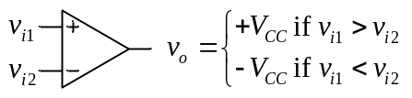
รูปที่ 9.1 การใช้ op-amp เปรียบเทียบแรงดัน.
Op-amp บางตัวถูกออกแบบให้มีหน้าที่เปรียบเทียบสัญญาณโดยเฉพาะ ไม่เหมาะกับการนําไปใช้ขยายสัญญาณโดยการป้อนกลับแบบลบ ซึ่งอาจทําให้เกิดการ oscillate ที่ output ได้. Op-amp เหล่านี้มีชื่อเรียกว่า voltage comparator. เนื่องจาก voltage comparator มีพื้นฐานมาจาก op-amp จึงใช้สัญลักษณ์เดียวกันกับ op-amp. ตัวอย่าง IC เช่น LM339 quad voltage comparators และ LM 393 dual voltage comparators.
Voltage comparator ส่วนใหญ่จะถูกออกแบบให้มี output เป็นแบบ open-collector เพื่อสามารถปรับระดับแรงดัน output ได้. ในการใช้งาน ต้องมีการต่อ pull-up resistor (ตัวต้านทานที่ต่อระหว่าง output กับแรงดันไฟบวก เช่น +5 V ) ไว้ด้วย ดังแสดงไว้ในรูปที่ 9.2. ถ้าแรงดันไฟเลี้ยงทางด้านลบของ voltage comparator ต่อลงกราวด์ แรงดัน input ทั้งสอง (v_{i1} และ v_{i2}) จะต้องมีค่าอยู่ในช่วง 0 ถึง V_{CC} เท่านั้น.
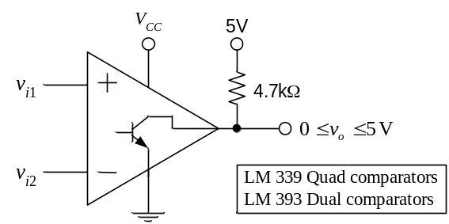
รูปที่ 9.2 Voltage comparator ที่มี output แบบ open collector.
- วงจร Op-Amp ที่มีการป้อนกลับแบบบวก
การป้อนกลับแบบบวก เป็นการนําสัญญาณ output ส่วนหนึ่ง ต่อเข้ากับขา input(+) ของ op-amp ทําให้แรงดันที่ขานี้ เปลี่ยนไปตามแรงดันของ output ดังแสดงในรูปที่ 9.3. การต่อแบบนี้มีชื่อเรียกว่า regenerative comparator, Schmitt trigger หรือ hysteresis comparator. การต่อแบบนี้จะทําให้ แรงดัน output ของวงจร มีสองสถานะที่คงตัว คือ แรงดันสูงสุด (+V_{CC}) หรือแรงดันตํ่าสุด (-V_{CC}) เท่านั้น.
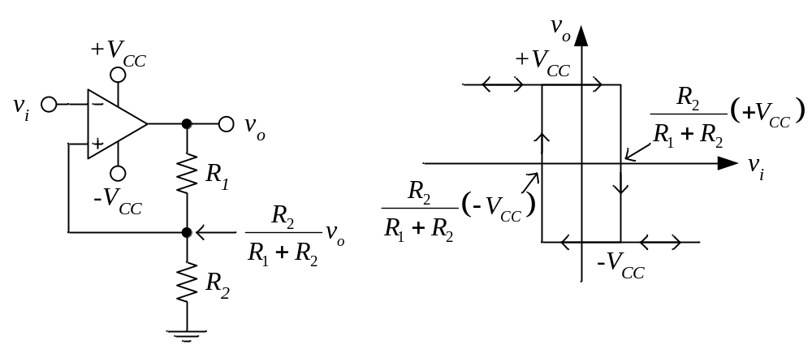
ก) วงจร. ข) Transfer characteristic.
รูปที่ 9.3 วงจร inverting Schmitt-trigger.
จากรูปที่ 9.3 ถ้าสมมุติให้ v_{o} มีค่าเป็น +V_{CC} ในตอนเริ่มต้น แรงดันที่ขา input(+) จะเป็น 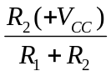. ดังนั้น ถ้าจะให้ v_{o} เปลี่ยนมาเป็น -V_{CC} จะต้องให้ v_{i} ขา input(-) มากกว่าแรงดันที่ขา input(+) นี้. เมื่อ v_{o} เป็น -V_{CC} แรงดันที่ขา input(+) จะเป็น 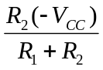. ถ้าจะให้ v_{o} เปลี่ยนมาเป็น +V_{CC} จะต้องให้ v_{i} ขา input(-) น้อยกว่าแรงดันที่ขา input(+) นี้. ดังนั้น v_{i} ที่ทําให้ v_{o} เปลี่ยนจาก +V_{CC} ไปเป็น -V_{CC} และเปลี่ยนจาก -V_{CC} ไปเป็น +V_{CC} เป็นคนละค่ากัน ดังแสดงไว้ในกราฟ transfer characteristic ด้านขวาของรูปที่ 9.3 ซึ่งคล้ายกับ hysteresis loop ในสารแม่เหล็ก.
วงจรประเภทนี้มีการประยุกต์ใช้งานมากมาย เช่น วงจรป้องกันสัญญาณรบกวน และวงจรกําเนิดสัญญาณ ซึ่งจะได้กล่าวถึงบางส่วนในหัวข้อถัดไป.
- วงจรกําเนิดสัญญาณสี่เหลี่ยม
เราสามารถใช้วงจร op-amp ที่มีการป้อนกลับแบบบวก ให้กําเนิดสัญญาณสี่เหลี่ยมได้ ดังแสดงไว้ในรูปที่ 9.4. สัญญาณที่ขา input(-) เป็นแบบ exponential function เนื่องจากต่ออยู่กับวงจร RC. ส่วนสัญญาณที่ขา input(+) จะมีขนาดลดลงตามวงจรแบ่งดันซึ่งประกอบด้วย R1 และ R2 และมีค่าเป็นบวกหรือลบตาม v_{o}.
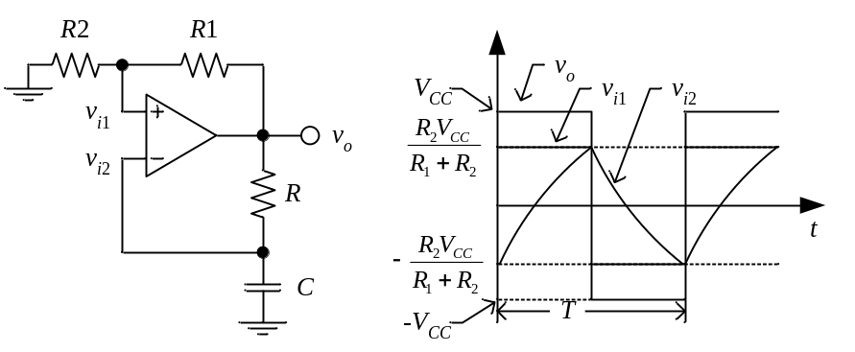
รูปที่ 9.4 วงจรกําเนิดสัญญาณสี่เหลี่ยม.
คาบเวลาของสัญญาณสี่เหลี่ยมสามารถคํานวณได้จาก
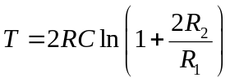.
สัญญาณสี่เหลี่ยมที่ได้ควรจะมี duty cycle 50%. แต่ในทางปฏิบัติ เนื่องจากขนาดของแรงดันสูงสุดและตํ่าสุดของ v_{o} มีค่าไม่เท่ากันพอดี ทําให้ duty cycle อาจไม่ได้เท่ากับ 50% เช่นกัน.
อุปกรณ์ใดที่มี output สองสถานะ มีชื่อเรียกทางเทคนิคว่า multivibrator. วงจรในรูปที่ 9.4 จึงมีชื่อเรียกทางเทคนิคอีกอย่างหนึ่งว่า astable multivibrator เนื่องจากให้ output กลับไปมาระหว่างสองสถานะ. เราสามารถต่อ op-amp ให้เป็นวงจร monostable multivibrator (ซึ่งให้สถานะคงตัวเพียงสถานะเดียว อีกสถานะหนึ่งไม่คงตัว) หรือเป็นวงจร bistable multivibrator (ซึ่งมีสถานะคงตัวสองสถานะสลับกันตาม input). การต่อ op-amp ให้ทําหน้าที่เหล่านี้สามารถทําได้ แต่จะต้องต่ออุปกรณ์เพิ่มอีกหลายตัว. เนื่องจากมี IC ที่ถูกออกแบบให้ทํางานเป็น multivibrator โดยตรง เช่น LM555 (timer) และ LM556 (dual timer) เป็นต้น การใช้ IC เหล่านั้นจะทําให้สะดวกกว่าการใช้ op-amp.
- วงจรกําเนิดสัญญาณ Sine
การกําเนิดสัญญาณรูป sine โดยใช้ op-amp นั้น เราจะป้อนกลับแบบบวกผ่านวงจรที่มีคุณสมบัติเลือกเฉพาะความถี่ที่ต้องการ และป้อนกลับแบบลบเพื่อทําให้ขนาดของ output ไม่ใหญ่เกินไป จนถูกขลิบ. วงจรเลือกความถี่นั้นอาจประกอบด้วย RC หรือ RLC ก็ได้. วงจรเลือกความถี่ที่แสดงในรูปที่ 9.5 ก เป็นวงจรที่มีตัวต้านทาน (R) และตัวเก็บประจุ (C) อย่างละสองตัว ป้อนส่วนหนึ่งของแรงดัน v_{o} ไปยังขา input(+). การป้อนกลับแบบลบเป็นวงจรแบ่งแรงดัน ซึ่งประกอบด้วย R1และ R2. วงจรนี้มีชื่อว่า Wien bridge oscillator. ถ้าวงจรมีการป้อนกลับแบบบวกมากกว่าแบบลบ ขนาดของ v_{o} จะใหญ่ขึ้นเรื่อยๆจนถูกขลิบ. แต่ถ้าการป้อนกลับแบบลบมากกว่าแบบบวก วงจรจะไม่กําเนิดสัญญาณออกมา.
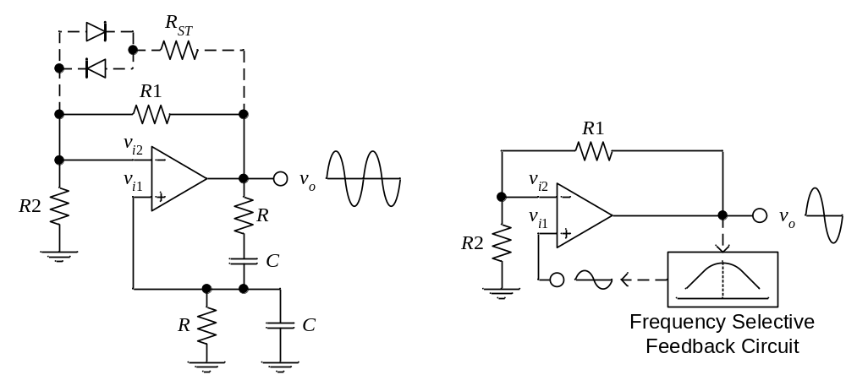
ก) Wien-bridge oscillator ข) การทํางาน
รูปที่ 9.5 วงจรกําเนิดสัญญาณรูป sine.
การทํางานของวงจรได้แสดงไว้ในรูปที่ 9.5 ข. แรงดัน v_{o} เมื่อผ่านวงจรป้อนกลับแบบเลือกความถี่แล้ว ได้สัญญาณ v_{i1} ที่มีขนาดเล็กลงแต่มีเฟสคงเดิม. สัญญาณ v_{o} นี้ถูกขยายขึ้นมาโดยวงจรขยายแบบไม่กลับขั้ว ด้วยอัตราขยาย 1+R1/R2. ถ้าเมื่อขยายแล้วได้สัญญาณเหมือนกับ v_{o} ทั้งขนาดและเฟส วงจรจะกําเนิดสัญญาณที่ความถี่นี้ต่อไปได้เรื่อยๆ โดยมีขนาดและความถี่ไม่เปลี่ยนแปลงจากเดิม. แต่ถ้าขยายแล้วได้สัญญาณที่แตกต่างจาก v_{o} วงจรอาจไม่สามารถกําเนิดสัญญาณได้หรือสัญญาณที่กําเนิดมีขนาดใหญ่ขึ้นเรื่อยๆจนถูกขลิบ.
วงจรเลือกความถี่ในรูปที่ 9.5 ก จะให้ขนาดของแรงดันป้อนกลับสูงสุดเมื่อ 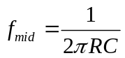 และที่ความถี่นี้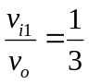. ดังนั้น อัตราขยายของวงจรไม่กลับขั้วควรจะมีค่าเท่ากับ นี้ด้วย. ในทางปฏิบัติ เราจะไม่สามารถปรับให้การป้อนกลับแบบบวกและลบมีขนาดที่สมดุลกันด้วยการเลือกค่าตัวต้านทานมาใส่ในวงจร. เราจะใช้วิธีสร้างตัวต้านทานที่มีความไม่เป็นเชิงเส้นเล็กน้อย เพื่อควบคุมขนาดของ v_{o}. ถ้าขนาดสัญญาณตํ่าหรือไม่มีสัญญาณ เราจะให้มีการป้อนกลับแบบบวกมากกว่าแบบลบ เพื่อให้วงจรสามารถกําเนิดสัญญาณขึ้นมาได้. แต่เมื่อสัญญาณมีขนาดใหญ่แล้ว เราจะให้มีการป้อนกลับแบบบวกเท่ากับแบบลบ เพื่อจะคงขนาดสัญญาณที่ได้เอาไว้.
ในรูปที่ 9.5 ก นี้ สมมุติให้สัญญาณ v_{o} มีขนาดเล็ก ไดโอดทั้งสองตัวไม่นํากระแส. เราจะเลือกให้ 1+R1/R2 มากกว่า 3 เพียงเล็กน้อย. เมื่อสัญญาณ v_{o} มีขนาดใหญ่ ไดโอดสามารถนํากระแสได้ จะทําให้ได้ R_{ST} ขนานกับ R1 ซึ่งทําให้อัตราขยายแรงดันเปลี่ยนไปเป็น 1+(R1//R_{ST})/R2. เราต้องเลือกค่า R_{ST} เพื่อทําให้อัตราขยายค่าใหม่นี้น้อยกว่า 3 เล็กน้อย. ถ้าเราเลือกค่าของตัวต้านทานต่างๆอย่างเหมาะสม จะทําให้ความเพี้ยนของสัญญาณ sine ตํ่ากว่า 1% ได้.
- อุปกรณ์ที่ใช้ในการทดลอง
Op-amp เบอร์ LM741 1 ตัว
R 1/4W 5% 10kΩ 2 ตัว
R 1/4W 5% 1kΩ, 2.7kΩ, 3.9kΩ, 5.6kΩ, 8.2kΩ ค่าละ 1 ตัว
R 1/4W 5% 12kΩ, 120kΩ ค่าละ 1 ตัว
C 15nF 2 ตัว
C 100nF 1 ตัว
ไดโอด 1N4148 2 ตัว
แหล่งจ่ายแรงดัน 1 เครื่อง
Digital Multimeters 2 ตัว
Oscilloscope 1 เครื่อง
- การทดลอง
  - วงจรเปรียบเทียบแรงดัน
ต่อวงจรตามรูปที่ 9.6. ปรับ V_{S} ให้มีค่าประมาณ 15 V.
วัด v_{i2} = V.
วัด v_{o} = V.
ปรับ V_{S} ให้มีค่าประมาณ 5 V.
วัด v_{o} = V.
ปรับ V_{S} เพื่อหาแรงดัน V_{S} ที่ทําให้ v_{o} เปลี่ยนระดับแรงดัน.
วัด V_{S} = V. (V_{S} ที่ทําให้ v_{o} เปลี่ยนระดับแรงดัน.)
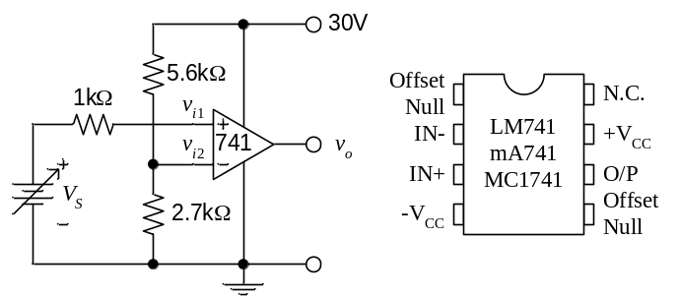
รูปที่ 9.6 วงจรเปรียบเทียบแรงดัน.
ในรายงานให้อภิปรายโดยเปรียบเทียบค่า v_{i2} ที่วัดได้กับค่า V_{S} ที่ทําให้ v_{o} เปลี่ยนระดับแรงดัน.
  - วงจร Op-Amp ที่มีการป้อนกลับแบบบวก
ต่อวงจรตามรูปที่ 9.7. ให้วัดแรงดันที่จุดต่างๆ เพื่อเขียน transfer characteristic ระหว่างแรงดัน v_{o} และ V_{S}. ลงในพื้นที่ในรูปที่ 9.8.
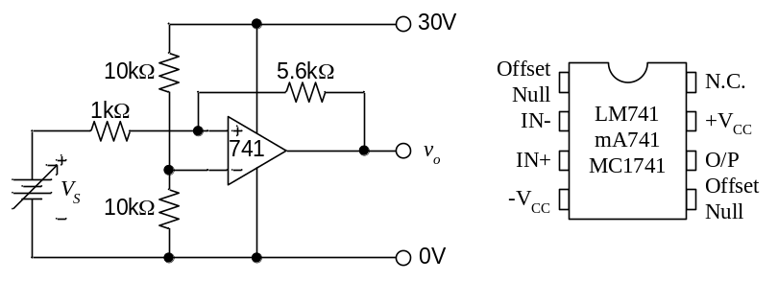
รูปที่ 9.7 วงจร op-amp ที่มีการป้อนกลับแบบบวก.
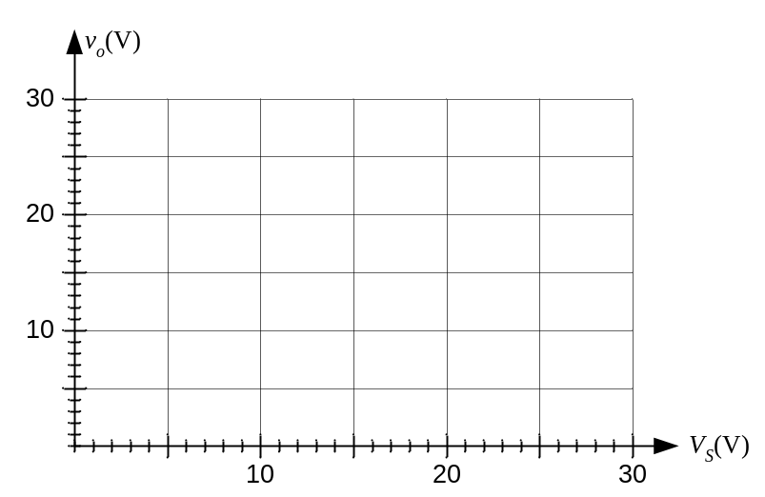
รูปที่ 9.8 Transfer characteristic ของวงจรในรูปที่ 9.7.
ในรายงานให้อภิปรายเปรียบเทียบกราฟ transfer characteristic ที่ได้จากการทดลองกับทฤษฎี.
  - วงจรกําเนิดสัญญาณสี่เหลี่ยม
ต่อวงจรตามรูปที่ 9.9. ใช้ oscilloscope ดูรูปคลื่นของ v_{i1}, v_{i2}, และ v_{o}. บันทึกรูปคลื่นแรงดันทั้งสามบนพื้นที่กราฟเดียวกัน.
วัด duty cycle ของ v_{o} = %
วัดความถี่ของ v_{o} = Hz
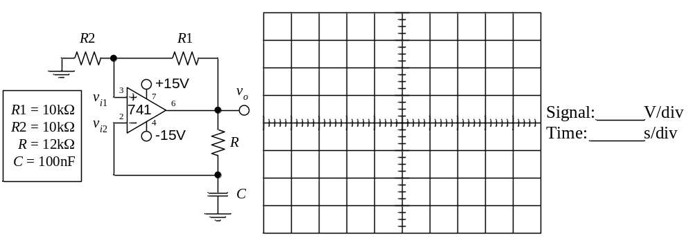
รูปที่ 9.9 วงจรกําเนิดสัญญาณสี่เหลี่ยม และพื้นที่วาดสัญญาณ.
ให้ปิดแหล่งจ่ายไฟ. ต่อ probe ของ oscilloscope เพื่อวัดสัญญาณของแหล่งจ่ายไฟด้านบวกและ v_{o}. เปิดสวิทช์ของแหล่งจ่ายไฟ. บันทึกรูปคลื่นสัญญาณ v_{o} ขณะที่เริ่มต้นจ่ายไฟในรูปที่ 9.10.
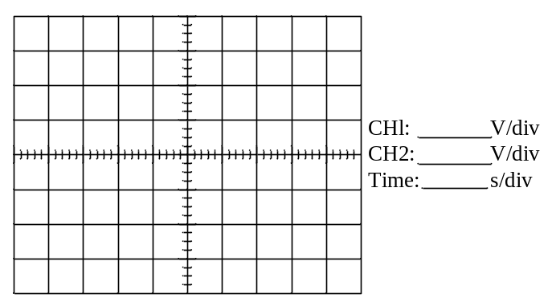
รูปที่ 9.10 พื้นที่วาดสัญญาณเมื่อเริ่มต้นจ่ายไฟฟ้า.
ในรายงานให้อภิปรายเปรียบเทียบความถี่และ duty cycle ของสัญญาณ v_{o} ที่วัดได้กับทฤษฎี.
  - วงจรกําเนิดสัญญาณ Sine
ต่อวงจรตามรูปที่ 9.11. ใช้ oscilloscope ดูรูปคลื่นของ v_{i1}, v_{i2}, และ v_{o}. บันทึกรูปคลื่นแรงดันทั้งสามบนพื้นที่กราฟเดียวกัน.
วัดขนาดของ v_{o} = V_{PP}.
วัดความถี่ของ v_{o} = Hz
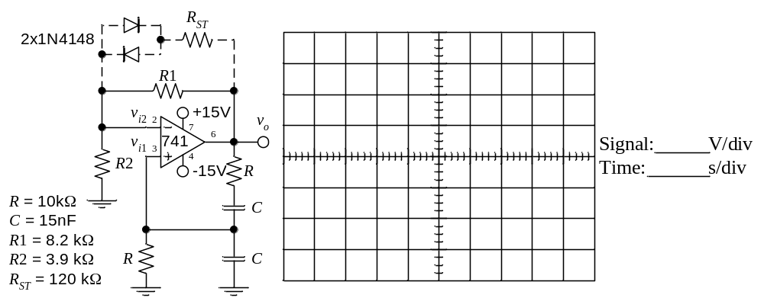
รูปที่ 9.11 วงจรกําเนิดสัญญาณ sine และพื้นที่วาดสัญญาณ.
ถ้าตัด R_{ST} ออกจากวงจร จะได้ output เป็นอย่างไร.

ให้ปิดแหล่งจ่ายไฟ. ต่อตัวต้านทาน R_{ST} ลงในวงจร และต่อ probe ของ oscilloscope เพื่อวัดสัญญาณของแหล่งจ่ายไฟด้านบวกและ v_{o}. เปิดสวิทช์ของแหล่งจ่ายไฟ. บันทึกรูปคลื่นสัญญาณ v_{o} ขณะที่เริ่มต้นจ่ายไฟฟ้าลงในรูปที่ 9.12.
รูปที่ 9.12 พื้นที่วาดสัญญาณเมื่อเริ่มต้นจ่ายไฟฟ้า.
ในรายงานให้อภิปรายเปรียบเทียบความถี่ของสัญญาณ v_{o} ที่วัดได้กับทฤษฎี.
- สรุปสิ่งที่ได้เรียนรู้
ให้สรุปสิ่งที่เรียนรู้ทั้งหมดจากการทดลองแยกเป็นอีกหัวข้อหนึ่งในท้ายรายงาน โดยสรุปเรียงตามลําดับเรื่องที่ทดลอง.

